- Выполни транскрипцию слова.
[ ]

Первый звук [ ] обозначим буквой « ».

- Составьте из слова предложение.
____________________________________________

- Выполни транскрипцию слова.
[ ]
Третий звук [ ] обозначим буквой « ».

- Составьте из слова предложение.

________________________________________________________________________________________________

- Выполни транскрипцию слова.
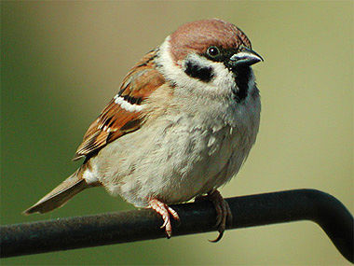
[ ]
Первый звук [ ] обозначим буквой « ».

- Составьте из слова предложение.
________________________________________________________________

- Выполни транскрипцию слова.
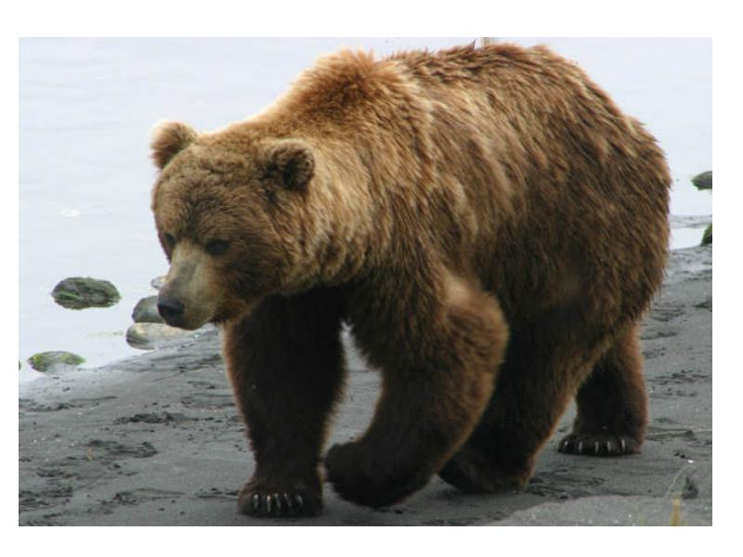
[ ]
Четвёртый звук [ ] обозначим буквой « ».
- Составьте из слова предложение.
________________________________________________________________

